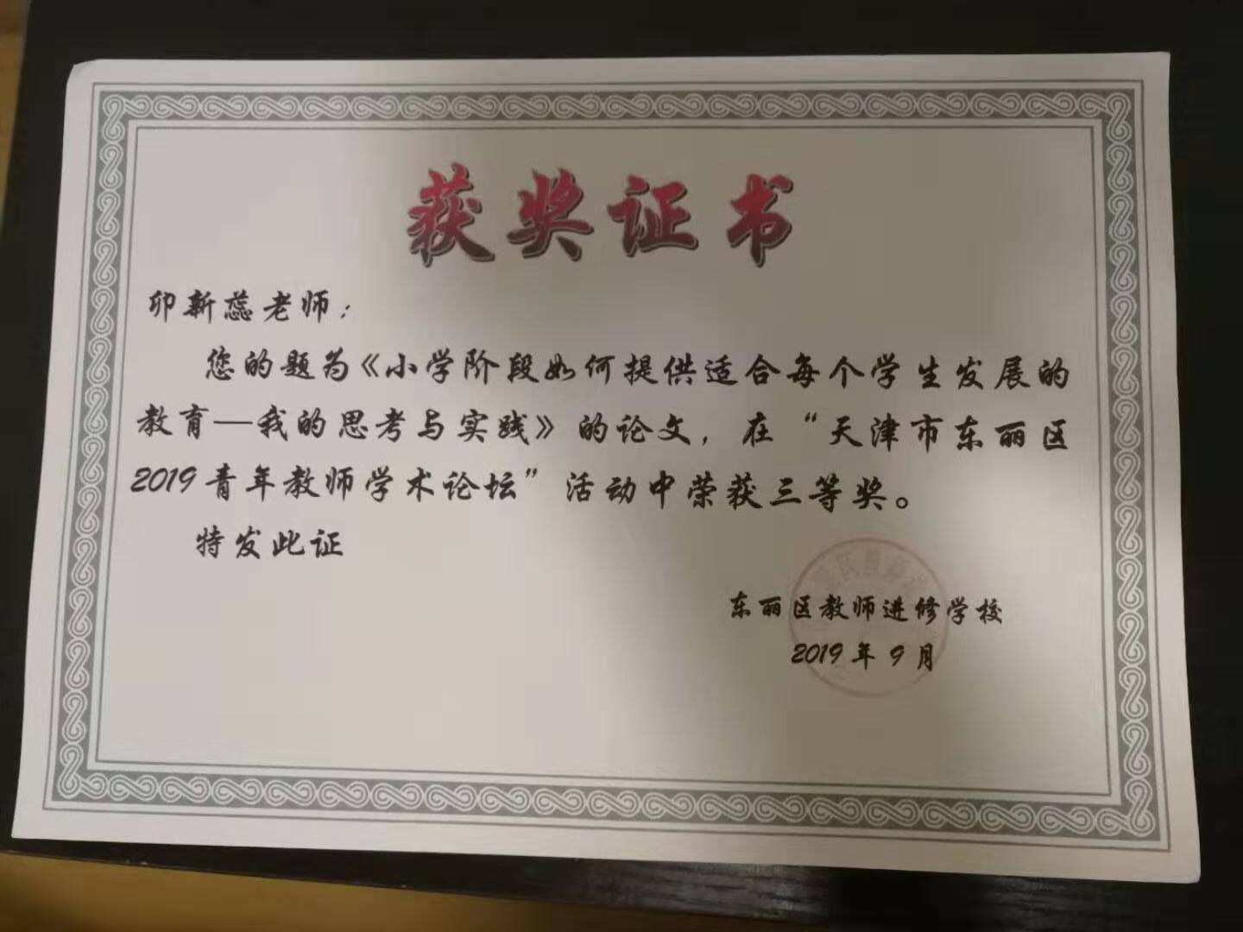小学阶段如何提供适合每个学生发展的教育——我的思考与实践

华侨城实验学学校 卯新蕊

毫无疑问，随着信息时代的到来，人们对于信息的获取已经到了一种容易的状态。中国的脚步从未停下，科学技术的飞速发展，教育也在不断更新。现在有了问题，上网一搜索，就出来答案。人们对于知识的渴求也随之降低了。这种情况对于教师而言，既是机遇，也是挑战。

教师备课，可以借助互联网寻找资料。教案从一笔一划的手写模式，逐步转变到现在的电子教案，上课过程中有多媒体辅助教学，“智慧课堂”的引入等等。因此，信息时代的到来，不仅给教师带来了便利还有高效率，也改变了教师的思维方式、工作方式、教学方式。

**第一滴雨——爱**

但丁说过，爱是美德的种子。一次科学课上，讲到了蚕。蚕宝宝的一生十分短暂，正是这样脆弱的小生命，唤醒了孩子们内心的爱。小手轻轻的触碰，担心打扰到睡梦中的蚕宝宝。每一位同学互相提醒，共同呵护小生命。通过这次传播爱的活动，让班里的孩子们在心底悄悄绽放爱的芽儿，感受到这股温暖的力量，心怀爱，分享爱，为身边的人带去温暖，带去快乐！

**第二滴雨——自立**

班上有一个男生，平时都是家长陪着写作业，完成作业后，父母再帮着检查。如果家长或者老师不在，即使有学习任务，也是自己先玩，什么时候父母有时间陪着写作业了，自己才写作业。甚至有一次，布置了两道题，让孩子们课间或回家做。孩子的父亲近十点才回家，到家了，孩子才开始写作业。孩子父亲很纳闷，是作业太多了吗，孩子居然写到快十点还没写完作业？老师留这么多作业吗？以很冲的语气就给我发消息。我了解情况后，和这位父亲及时沟通，这才知道，是孩子未合理安排时间写作业造成的。三年级的学生正处于成长的高峰期，未按时休息对孩子们的身体影响很大。所以，及时完成学习任务，培养学生积极上进的好习惯是十分必要的。

这件事件的处理方式是家校合力，增强学生的自信心，告诉孩子“你能行”。班级里开展寻找学习小能手的活动，和班里的每一个孩子说明，也和孩子们的父母说明，学习任务你自己可以完成，而且做得很棒，我们长大了，爸爸妈妈可以放心让我们自己的事情自己做，我们是父母的小帮手。比一比，谁能这样做，而且做得很好。

最后这名学生一段时间后，已经可以做到，学校里，自己的事情自己做，在家里，父母的事情抢着做，是个勤快的好孩子了。

**第三滴雨——集体感**

我遇见过这样一个学生，上课走神，老师点到这个学生，他永远只说一个字“啊？”，要不然就是“老师，怎么了？”，沉浸在自己的世界里，简直是个“小迷糊”。课下找这名孩子沟通，他振振有词，老师，我没有啊，不知道啊之类的推辞，做点事情，各种找借口，动作非常慢，认为自己影响不了大家。课外活动参加也不积极。活在自己的世界里。毫无集体荣誉感。

对待这样的学生，我采取的方法的是，课上鼓励学生发言，动作慢不要紧，请班里的其他同学为他加加油鼓鼓劲，在饱含着全班同学期待的眼神中，他动作快了；和班主任说明情况，请他在班级里，加入值日小组，每次做完卫生，对孩子的劳动积极赞赏；课外活动时，请他帮忙搬器械。慢慢的，这个男孩爱说话了，也爱笑了，活动中中活跃着他矫健的身影，常挂嘴边的话从“我”变成“我们班”，深深融入了我们这个大集体，我为他感到开心。

**第四滴雨——教师角色的转变**

1. 加强自我专业素养，做学术的研究者。

在这学期4月份的《两位数乘两位数的笔算乘法（不进位）》公开课中，我设计了一个分一分的教学环节，过程是让学生在一张点子图上圈一圈，用两位数乘一位数的方法，计算没有学过的两位数乘两位数。在这一过程中能够体会先分后和的数学思想。但是通过一个班的授课，我发现，在这个环节，学生们不清楚怎么分，导致时间分配过长，最后练习时间非常紧张。在教室教师们评课的时候也提出了这个问题。所以我及时进行了修改。在另一个班进行了第二次授课。

改进的方法是，给这一环节加个引入。举出一套书14本，3套书多少本，9套书多少本，引导学生发现，可以3套3套书的圈，列式变得简单了。在给出例题问的12套书，引发学生思考。通过观察、分析、总结、归纳发现数形结合可以解决生活中的实际问题，为进一步探索14×12的笔算算理做铺垫。第二次课，学生的表现就非常好。从这里我学到了，教师备课一定要考虑全体学生的基础，不能急于求成。使用正确的语言引导，师生之间的沟通就变得简洁高效了。

2、丰富个人人格，做学生人格的塑造者和影响者

在最开始接触这群学生时，我在班里问了学生一个问题：长大以后，你们想做什么？有一个回答令我印象深刻。是个小女孩说的话，她说：老师，长大以后，我想做网红。我笑了笑，对她说加油。随着信息化时代的到来，学生作为新生一代，接受信息的能力强，越来越多的诱惑向学生这一族群招手，教师的作用无可替代，用自己的人格魅力感染学生，以身作则，为学生做好榜样，进而影响学生的一言一行，做学生人格的塑造者和影响者。

一滴水，可能没什么，但是无数的小水滴，聚集在一起，就可以连接上未来的方向！